Příloha č. 1 - Vzory adresních stran zásilek OP

- na vnitrostátních nezapsaných zásilkách pro O.P.
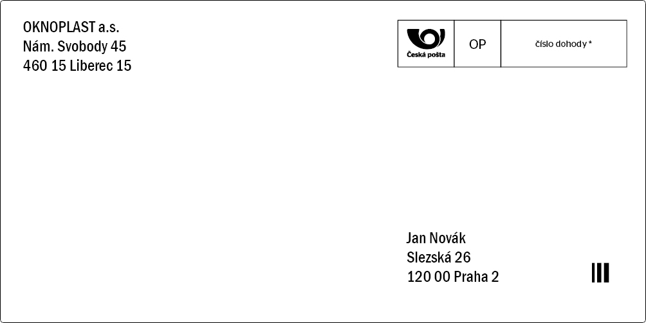
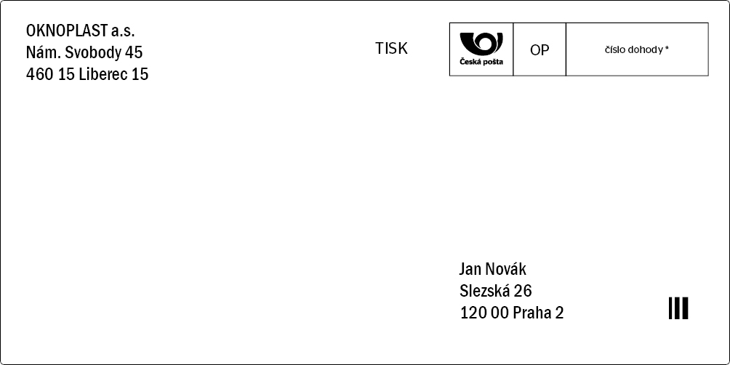
- na vnitrostátních nezapsaných zásilkách pro O.P.TISK

*číslo dohody upravující způsob úhrady ceny. V případě platby Kreditem číslo Kreditu, kterým je hrazeno poštovné za danou zásilku.

